**中国知网送福利啦**

为回馈读者长期以来的支持与厚爱，更好的服务学校教学和科研，为广大师生提供优质的信息资源，在第22个“世界读书日”到来之际，中国知网现面向高校开放《职业教育特色资源总库》、《职业教育微课学院》特色资源免费体验活动及《发现不一样的CNKI，探索论文写作征程》、《中国经济社会大数据研究平台应用案例分析》培训（详细内容附后）！

欢迎广大师生踊跃参与！

图书馆

2017．4．21

附1：

**“2017全国职业院校阅读体验月”**

为配合各地开展的读书月活动，CNKI中国知网采取“免费试用产品、有奖答题/参与”相结合的活动形式，将在4月份举办职教职培行业的全国读书月网络活动。

**一、活动主题**

**阅知 悦心 跃行--2017全国职业院校阅读体验月**

**二、活动介绍**

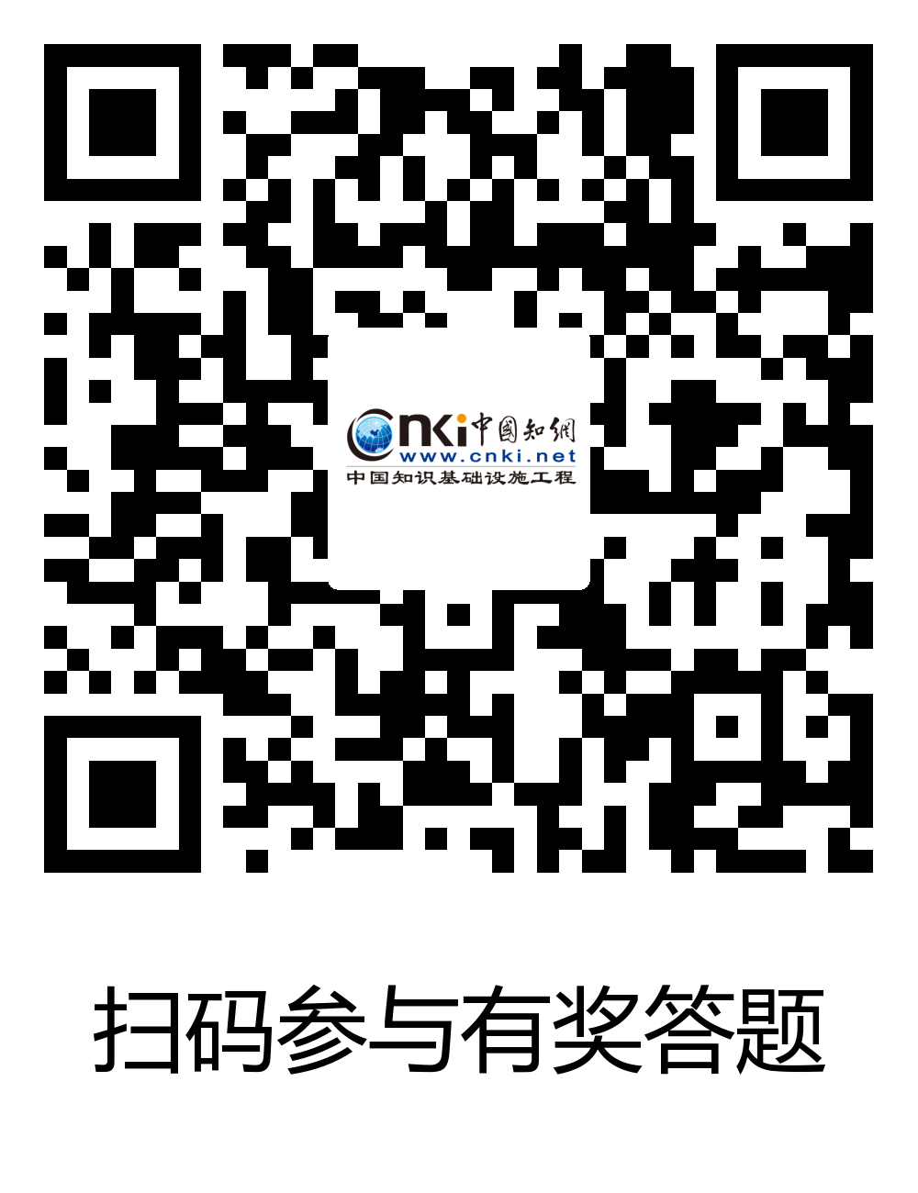

**1、活动时间：**

**试用答题阶段：**2017年4月18日-5月31日

**颁奖总结阶段：**2017年6月1日6月中旬

**2、活动网址：**[www.zjxxh.cnki.net](http://www.zjxxh.cnki.net)

**活动内容：**面向全国高职院校、中职院校、独立学院、成人院校、社区学院等教育机构的教师、学生、工作人员，全面开通线上IP范围内试用，可对开放产品免费在线使用（IP登陆或输入CNKI账号、密码）。

**3、活动涉及行业及产品：**

|  |  |  |
| --- | --- | --- |
| **部　　门** | **开通试用产品** | **权 限** |
| 职教职培 | 《职业教育特色资源总库》、《职业教育微课学院》 | ip范围内在线浏览，不提供下载权限 |

# 4、奖项设置

* **组织奖：**均颁布奖状与授予铜牌

优秀组织奖1家（畅知期刊借阅机+指定产品一年使用权）

组织参与奖3家（爱普生投影仪+指定产品一年使用权）

* **个人奖**

一等奖5名 （小米平板电脑2）

二等奖20名（KIDLE电子书）

三等奖60名（十八纸创意叠凳）

参与奖100名（ 面值100元知网卡）

附2：

**不容错过的“知网直播培训课程”报名通知**

1. 老师简介：

# 刘老师

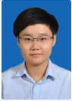

同方知网（北京）技术有限公司福建分公司专职讲师，经验丰富，详实讲解知网的各平台及服务。

# 知老师



同方知网（北京）技术有限公司福建分公司专职讲师，经验丰富，详实讲解知网的各平台及服务。

1. 课程介绍：

**1、发现不一样的CNKI，探索论文写作征程  
                                  ——中国知网新版知识发现平台介绍**   
**课程时间：2017年4月20日  19:00-20:00**   
内容提要：不容错过的知网数据库讲座，依托新版的CNKI知识发现平台，从科研论文选题、文献检索、论文写作、文献管理，各个流程逐一讲解，让你感受到知识的音符在耳边不停地跳动，这里有小技巧，也有大思维。   
**2、课程介绍：中国经济社会大数据研究平台应用案例分析  
                                 ——面向经管、教育学科   
课程时间：2017年4月25日  15:30-16:30**   
内容提要：大数据时代，学术研究也要跟紧潮流——中国经济社会大数据研究平台上线啦！！！依托该平台，可以搜索到各行各业、不同资料类型、及时发布的统计表格和数据，可以利用后台完备的模型工具做分析、预测并辅助决策，高效便捷的三步走数据分析流程，让数据分析不再遥不可及。   
三、如何报名？

**电脑端：**https://ke.qq.com/course/199452

**手机：**QQ/微信扫描二维码，点击立刻报名，即可预约培训课程。